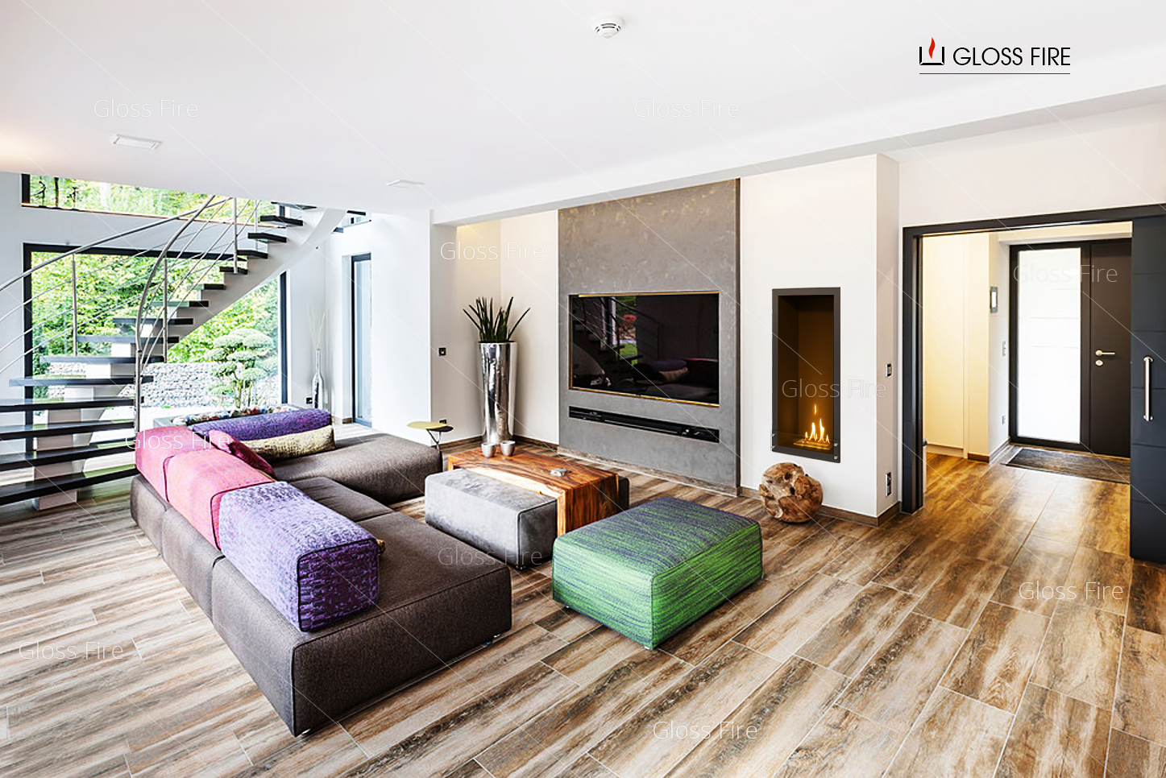
биокамин встроенный купить
биокамин встроенный цена
Биокамин очаг

2500 сбп
100% https://text.ru/antiplagiat/598b0fd5db8cd
вода 15%, спам 33% https://text.ru/seo/598b0fd5db8cd
Биокамин – очаг, способный согреть в любое ненастье!
Биокамин очаг – та составляющая современного жилища, превращающая его в тихую гавань, уголок интимности, вашу личную территорию комфорта. Оригинальный ультрасовременный экокамин, как зыбкий мостик между прошлым человечества, когда оно находило у огня пристанище и защиту, и его будущим – все равно не мыслимым без своенравной стихии, несмотря на все блага цивилизации.
Приходить в дом, где пылает манящее пламя – все равно, что каждый раз возвращаться под родительское крыло.
Для чего стоит купить встроенные биокамины?
Решив купить встроенный биокамин, вы может рассчитывать на то, что плохое настроение, хандра и апатия навсегда останутся в прошлом. Огонь целебен, он исцеляет человеческую душу и тело, делится энергией, дарует уверенность и силу!
Стоит лишь взглянуть на фото чарующе красивого интерьера современного загородного дома, чтобы понять – огненный элемент уместен везде! Экспозиция удачно поддерживается цветовой и световой гармонией: чистый белый цвет является фоновым, холодные розовый, фиолетовый и серый не конфликтуют – напротив, прекрасно сочетаются с теплым тоном деревянного пола из грубо отесанных досок.
Представленный дизайн рассчитан на истинных ценителей, могущих уловить тайный и скрытый смысл его составных частей:
- Теплый свет пламени, который буквально сочится из портала в стене, наполняет комнату легким, едва уловимым мерцанием – это символ начала всего.
- Высокая ваза, отливающая металлическим глянцем, выступает антиподом камина – это хитрый антагонистический прием, демонстрирующий, что даже противоположности не могут сосуществовать по отдельности, как лето и зима, юг и север.
- Фрагмент дерева сразу под биоочагом – намек на экологичность: нашему изделию дрова ни к чему, напротив – оно помогает сберечь этот ценный ресурс.
Неужели это не наталкивает вас на мысли о покупке встраиваемого биокамина?
Встроенные биокамины: цена вопроса
Не настолько велика цена встроенного биокамина, чтобы остановить настоящего почитателя необычного декора. Окончательная стоимость озвучивается уже после подбора оптимального изделия для конкретного дизайна. Вы платите как за красоту, так и за технологичность, эксклюзивность и безопасность: отсутствие «стреляющих» искр гарантирует, что дети, домашние животные, мебель и окружение не пострадают от «сожительства» с камином.
Проще всего заранее спланировать бюджет приобретения, чтобы специалисты Gloss Fire могли предложить доступные вариации встроенных биокаминов по ценам, максимально подходящим вашему кошельку. Разнообразие модификаций позволяет сделать это без проблем.
Наша компания работает для того, чтобы ликвидировать незнание украинских пользователей в отношении экоочагов. Ведь кто-то, не подозревающий пока о существовании «жаркого» ноу-хау, продолжает отказывать себе в удовольствии коротать вечера у согревающего пламени биокамина-очага!

